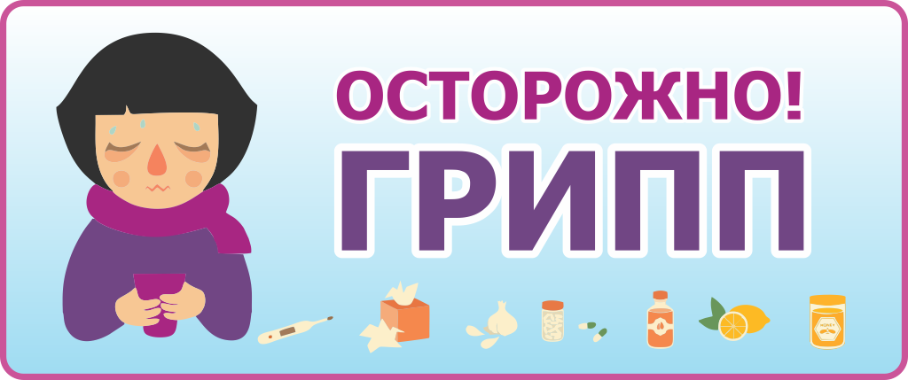
Грипп - это острое инфекционное заболевание, передающееся воздушно-капельным путем и поражающее верхние дыхательные пути. Эпидемии гриппа происходят почти каждый год по всему миру.
Как происходит заражение:
Основной путь передачи вирусов гриппа и ОРВИ – воздушно-капельный. Вирусы передаются при разговоре, кашле и чихании от больного человека к здоровому. Это происходит, когда капельки, образовавшиеся в результате кашля или чихания инфицированного человека, попадают в рот и нос находящихся рядом людей. Вирусы могут также распространяться через загрязненные руки или предметы, на которых находятся частицы вирусами гриппа. Известно, что вирусы гриппа способны выживать с возможностью инфицирования человека на таких поверхностях, как столы, телефоны, дверные ручки, в течение 2-8 часов с момента попадания на поверхность.
Люди, инфицированные вирусом гриппа, начинают распространять возбудителя инфекции за день до появления первых симптомов заболевания и до седьмого дня болезни. Но есть группа лиц, в которую также входят дети младшего возраста, способных распространять вирус до десяти дней.
Симптомы: Заболевание начинается остро. Уже в первые часы температура тела достигает максимальных показателей – 39-40º С, появляется резкая слабость, выраженные головные и мышечные боли, боль при движении глазными яблоками или при надавливании на них. Катаральный синдром часто отступает на второй план, проявляется сухостью и ощущением першения в горле, заложенностью носа, сухим кашлем.
Профилактика:
Меры неспецифической профилактики гриппа в первую очередь складываются из соблюдения правил гигиены:
- Рекомендуется мыть руки с мылом или использовать влажные очищающие салфетки.
- Необходимо проводить влажную уборку, особенно тех поверхностей, которые имели наиболее частые контакты с руками, проветривание жилищ.
- Следует держаться подальше от потенциально зараженных людей, избегать посещения массовых мероприятий, мест с большим скоплением людей (общественный транспорт, торговые центры, кинотеатры и т.д.).
- Использовать маски, что поможет снизить риск контакта с инфекцией.
Не стоит забывать, что наилучшей мерой профилактики гриппа является формирование собственного иммунитета. Способствует этому здоровый образ жизни, полноценное питание, прием поливитаминов.. Употребляйте в пищу больше лука, чеснока, их можно развешивать в виде гирлянд или раскладывать в открытой посуде в нарезанном виде.
Что делать, если вы начали болеть:
1. Останьтесь дома. Соблюдайте постельный режим.
2. При температуре 38 – 39°С вызовите участкового врача на дом. Не сбивайте температуру до 38 градусов – это показатель того, что в организме активно вырабатываются защитные клетки против вируса.
3. Пейте как можно больше жидкости – теплый чай, морсы, компоты, соки, отвар из трав, шиповника.
4. Соблюдайте правила личной гигиены: чаще мойте руки, прикрывайте рот и нос салфеткой во время кашля и чиханья. Регулярно проветривайте комнату. Пользуйтесь индивидуальной посудой и полотенцем.
• не рекомендуется переносить грипп «на ногах»;
• самолечение при гриппе недопустимо;
• своевременное обращение к врачу и раннее начало лечения (первые 48 часов заболевания) снизят риск развития осложнений гриппа: бронхита, пневмонии, отита, менингита, энцефалита, поражения сердца, почек и других внутренних органов и систем.
